「あきた国際フェスティバル2026」にブースを出して
自分の国の文化などを紹介してみませんか？

「あきた国際フェスティバル2026」とは・・・
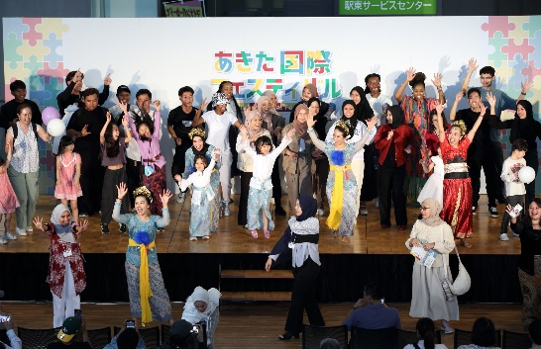
日にち・時間：2026年9月27日（日曜日）
10：00～16：00
場所：秋田拠点センターアルヴェ 1Fきらめき広場
（秋田駅のすぐ隣）
主催者：秋田県国際交流協会
（Akita International Association）
共催予定：JICA東北
去年フェスティバルを見に来た人の数：1,401人
目 的：県民と秋田に住む外国人が交流し、お互いの文化を理解し合うこと

【ブース申込条件・内容など】
内 容：自分の国の文化などに関する物をブースに飾って紹介します。
ブースに来た人にクイズを出して交流します。
寄付などを目的とする場合は、物を売ることもできます。
条 件：1. 国際交流・国際協力を行っている団体で、営利、宗教、
政治が目的ではないこと。
2. 物を売る場合は、内容と収益の使い方について申込書に書く
こと。
3. 次の事前ミーティングに必ず参加できること。

日にち・時間 | 場所（方法）
9月18日 （金曜日）18：00～18：30 | オンライン（Zoom）

料 金：無料 ※AIAからの費用の助成はありません。

申込方法：申込書に記入し、7月10日（金曜日）までにAIAへメール・FAX・郵便で送ってください。
申込者が多かった場合は、申込書に書かれている内容が優れている団体を優先して決定します。お断りする場合がありますので、ご理解ください。
その他：
1. 募集する外国のブースの数は21です。
2. ブースの場所を希望することはできません。
3. 準備は当日の朝にします。荷物は当日会場に持って来てください。
4. ブースに来た人と交流するためのクイズを５個くらい準備してください。
5. 会場にはAIAが次の物を準備しています。（1ブースにつき1セット）
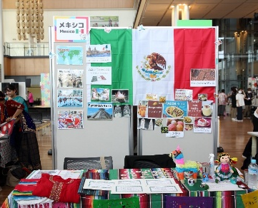

2025年のブース

・パネル（縦220cm×横100cm） 2枚 ※縦2枚をつなげて使います
・テーブル（横180cm×縦60cm） 1台 、イス 2脚
・飾る物をパネルに貼るためのテープや画鋲
6. 当日に駐車場を使う場合の料金は、自分で払ってください。
7. フェスティバルで撮影した写真などをAIAのHPやチラシなどに使うことが
ありますので、ご理解ください。

「あきた国際スティバル2026」ブース申込書
提出先：秋田県国際交流協会（AIA）
〒010-0001 秋田市中通2-3-8
アトリオン1F
TEL：018-893-5499
FAX：018-825-2566
E-mail: aia@aiahome.or.jp
申込期限 | 2026年7月10日(金曜日)
申込日 | 2026年 月 日（ ）

赤い字の欄は必ず書いてください
団体の場合は団体の名前を書いてください  ※英語の名前も書いてください。 | 日本語：
団体の場合は団体の名前を書いてください  ※英語の名前も書いてください。 | 英語：
担当者／申込者の名前
住所 | 〒
連絡先 | TEL
連絡先 | FAX
連絡先 | e-mail
連絡先 | 携帯電話
参加経験 どちらかに | ☐ 初めて ☐ 前に参加したことがある
紹介する国と内容  当てはまるものに  ※申込者が多かった場合に決めるのに参考にします | 国・地域：
紹介する国と内容  当てはまるものに  ※申込者が多かった場合に決めるのに参考にします | 内容  ☐ 国旗 ☐ 写真・ポスター ☐ 工芸品 ☐ 楽器  ☐ 民族衣装 ☐ リーフレット  ☐ その他 ※（ ）の中に書いてください
物を売るかどうか  どちらかに  ※物を売る場合は、何を売るかを書いてください。 | ☐ 物を売らない
物を売るかどうか  どちらかに  ※物を売る場合は、何を売るかを書いてください。 | ☐ 物を売る  売るもの・値段：  物を売って得たお金の使い方：  ☐ 寄付 ☐ 国際交流・国際協力活動に使う

